Соревнования «Папа, мама, я – спортивная семья» прошли среди ДОУ Устиновского района г. Ижевска.

23, 24 и 25 апреля в школе № 53 состоялись соревнования «Папа, Мама, я – спортивная семья» среди дошкольных учреждений Устиновского района.
25 апреля, на финале, призовые места заняли:
1 место – семья Готлиб и семья Котовых из МБДОУ детский сад компенсирующего вида № 262;
2 место - семья Дерендяевых и семья Хафизуллиных из МБДОУ Центр развития ребенка – детский сад № 90; семья Баймачевых и семья Кузьминых из МБДОУ детский сад комбинированного вида № 187;
3 место – семья Птащенко и семья Бабуриных из МБДОУ детский сад общеразвивающего вида с приоритетным осуществлением деятельности по одному из направлений развития детей № 214; семья Маслаковых и семья Феденёвых из МБДОУ детский сад № 192; семья Акимовых и семья Ляминых из МБДОУ Центр развития ребенка – детский сад №229.

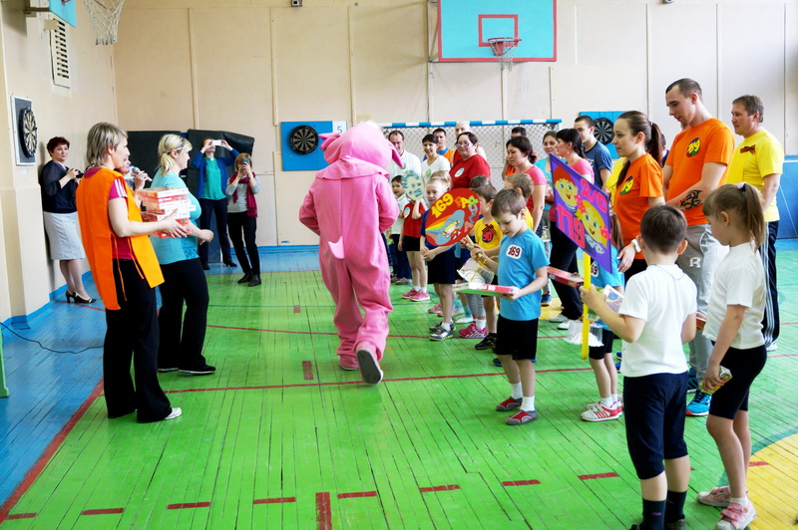 | 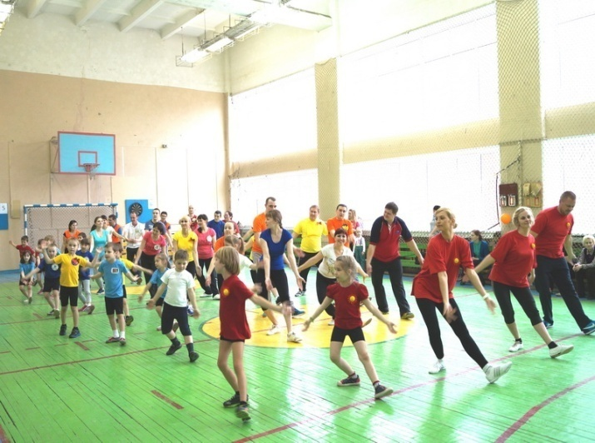

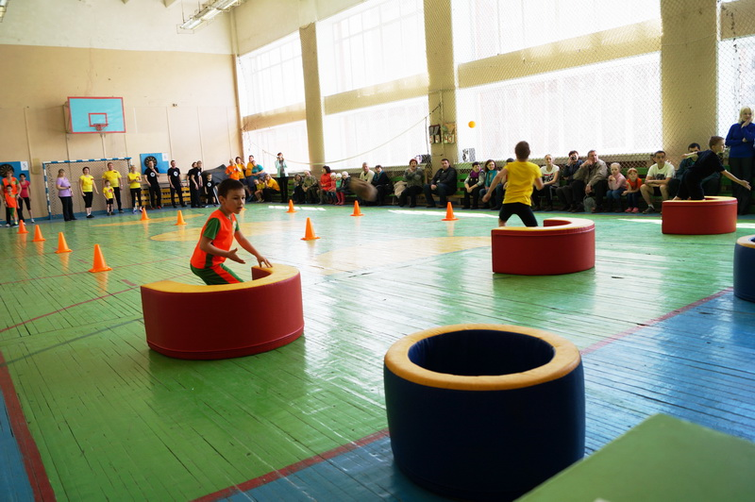 | 